**ИНТЕЛЛЕКТУАЛЬНЫЙ МАТЕМАТИЧЕСКИЙ МАРАФОН 2024**

**4 класс**

**Дорогой четвероклассник!**

***Приветствуем тебя на Интеллектуальном Математическом Марафоне – 2024.***

***Олимпиада – это радость интеллектуальных соревнований и возможность испытать свои силы и знания!***

Правила проведения Марафона:

Надо постараться решить как можно больше задач, причем самостоятельно – разговаривать в аудитории запрещается. Решение оформляйте аккуратно и понятно. При этом **нужно записать не только ответ, но и обоснование.** Задачи на олимпиаде нестандартные, поэтому нет специальных правил оформления решений. Баллы за помарки и описки не снижаются. Главное, чтобы видна была идея и понятны ваши мысли. Помните, что просто верный ответ во многих задачах ценится ниже, чем хорошее решение, но с опиской в конце.

***Желаем удачи и хорошего весеннего настроения!***

**№1**. В школе проводили опрос: «Какие домашние животные у вас есть?» И получили таблицу: Заполните таблицу и вы: Сколько у них всего

|  |  |
| --- | --- |
| кошек | 19 |
| собак | 11 |
| хомяков | 3 |
| черепах | 8 |
| птиц | 5 |
| кроликов | 1 |
| рыбок | 9 |

|  |  |
| --- | --- |
| голов |  |
| хвостов |  |
| лап |  |
| рогов |  |

**№2. Верно или нет? Если неверно, исправь:**

|  |  |  |
| --- | --- | --- |
| 501 мм =50 см 1 мм | Тонна больше килограмма в сто раз | Площадь квадрата со стороной 5 см равна 5х4 =20 см |
|  |  |  |

|  |
| --- |
|  |

**№3**. Напишите цифрами число, состоящее из одиннадцати тысяч, одиннадцати сотен и одиннадцати единиц.

**№ 4**. Васиного папу зовут Дмитрий Сергеевич, а дедушку- Иван Петрович. Бабушка Валя зовет Васину маму Олечкой. Васина мама работает учительницей. Как её называют ученики?

|  |
| --- |
|  |

**№5**. Когда Сашу спросили, сколько ему лет, он ответил, что 3 года назад он был в 7 раз старше своей сестры, а в прошлом году был втрое старше сестры. Сколько лет Саше и его сестре?

|  |
| --- |
|  |

**№6**.Какими должны быть три следующие числа в последовательности 1; 11; 2; 3; 12; 4; 5; 13; ; ; .

**№ 7.** Разделите число 100 на 4 неодинаковые части так, что если от первого числа отнять 4, ко второму прибавить 4, третье умножить на 4, А четвертое разделить на 4, то во всех случаях получится одинаковый результат.

|  |
| --- |
|  |

**№8.** В театре 26 рядов по 24 места в каждом. Все места пронумерованы, начиная с первого ряда. В каком ряду находится место с номером 375?

|  |
| --- |
|  |



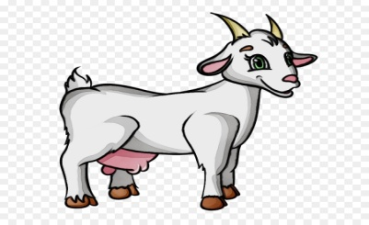**№9**. Фермер купил корову, козу, овцу и свинью, заплатив 13000 рублей. Коза, свинья и овца вместе стоят 8500 руб, корова, свинья и овца вместе стоят 9300 руб, а коза и свинья стоят вместе 6200 руб. Сколько стоит каждое животное?

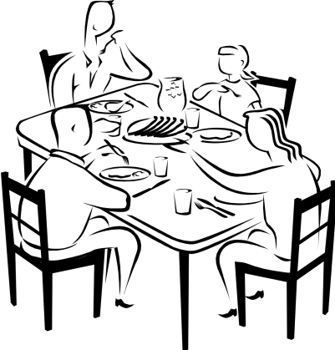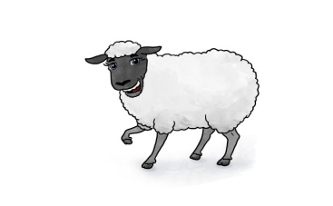

**№10**.За круглым столом сидели четверо. Почтальон сидел напротив Козлевича, рядом со строителем. Водитель сидел рядом со Степановым. Соседи Печкина- Иванов и дворник. Какая профессия у Козлевича?